Brève Novembre 2023 : iBOOD s’implante en France
La plateforme néerlandaise d’offres quotidiennes iBOOD annonce aujourd’hui qu’elle s’étend au sud de l’Europe, en France.
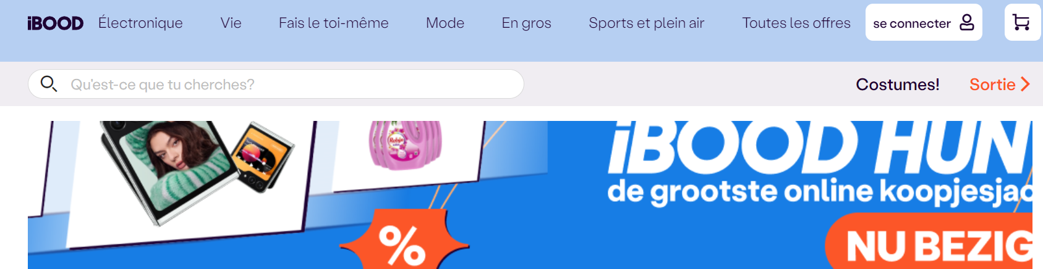

La plateforme en ligne iBood a été lancée en 2005 aux Pays-Bas. iBood présente chaque jour une sélection temporaire de produits à prix réduits. La plateforme compte des millions de clients fidèles. En 2015 MediaMarkt a acquis une participation majoritaire dans la plateforme en ligne.
Il s’agit d’une étape stratégique dans le plan de croissance du directeur et fondateur Jöran Prinssen. Son entreprise est active aux Pays-Bas, en Belgique, en Allemagne, en Autriche et en Pologne depuis près de dix ans et l’entrepreneur n’a jamais ressenti la pression ou la précipitation de se développer davantage.
Avec son marché du e-commerce diversifié et en pleine croissance, la France offre d’importantes opportunités pour iBOOD, explique-t-il. L’entrée sur ce marché permet également de mieux servir la clientèle francophone en Belgique. L’entreprise a mené des recherches minutieuses et est parfaitement préparée pour répondre aux besoins et attentes spécifiques des consommateurs français.
Au cours des prochains mois, iBOOD mènera plusieurs campagnes de marketing pour accroître la notoriété de sa marque sur le territoire français.
Sources :
iBOOD s’implante en France - Emerce
Internet's Best Online Offer Daily - iBOOD.com

